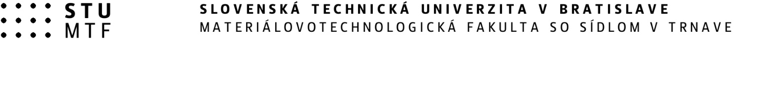

Dokumentácia potrebná pri prijímaní zamestnanca

Doručí uchádzač o zamestnanie

- Žiadosť o prijatie do pracovného pomeru
- Životopis
- Osobný dotazník (stiahnuť)
- Číslo účtu uchádzača (stiahnuť)
- Fotokópia dokladu o vzdelaní
- Doklady o odbornej praxi
- Čestné vyhlásenie o aktuálnych pracovných pomeroch (stiahnuť)
- Čestné vyhlásenie na účely započítania odbornej praxe (stiahnuť)
- Dohoda o uznaní zrážok zo mzdy za stravovanie zamestnanca (stiahnuť)
- Potvrdenie od lekára (formulár vystaví Oddelenie personalistiky a právnych záležitostí)
- Fotografia
- Zápočet rokov predchádzajúceho zamestnávateľa alebo úradu práce
- Kópia rozhodnutia o priznaní starobného, invalidného alebo výsluhového dôchodku

Doručí pracovisko

- Návrh na platové zaradenie
- Pracovná náplň

